报表配置
可个性化配置复杂且高度可视化的报表模版，提高数据展示的清晰度和可操作性，便于自动化汇总和分析相关统计数据，提供报表生成效率，减少错误。
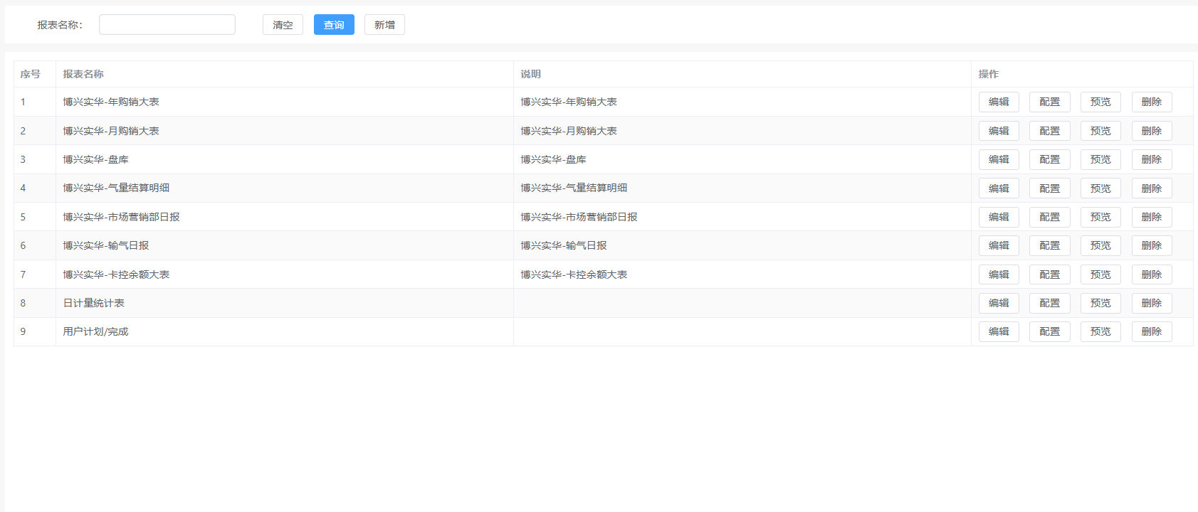
点击新增按钮可创建新报表模版，需填写报表名称、时间维度、时间跨度、关联主数据和报表说明。时间维度用于确认表格属于小时/日/月/年表；时间跨度用于确认表格为时间点/时间段表；关联主数据用于确认表格对象是否可直接选择于某主数据模型。
点击编辑按钮可修改报表模版的基础信息。
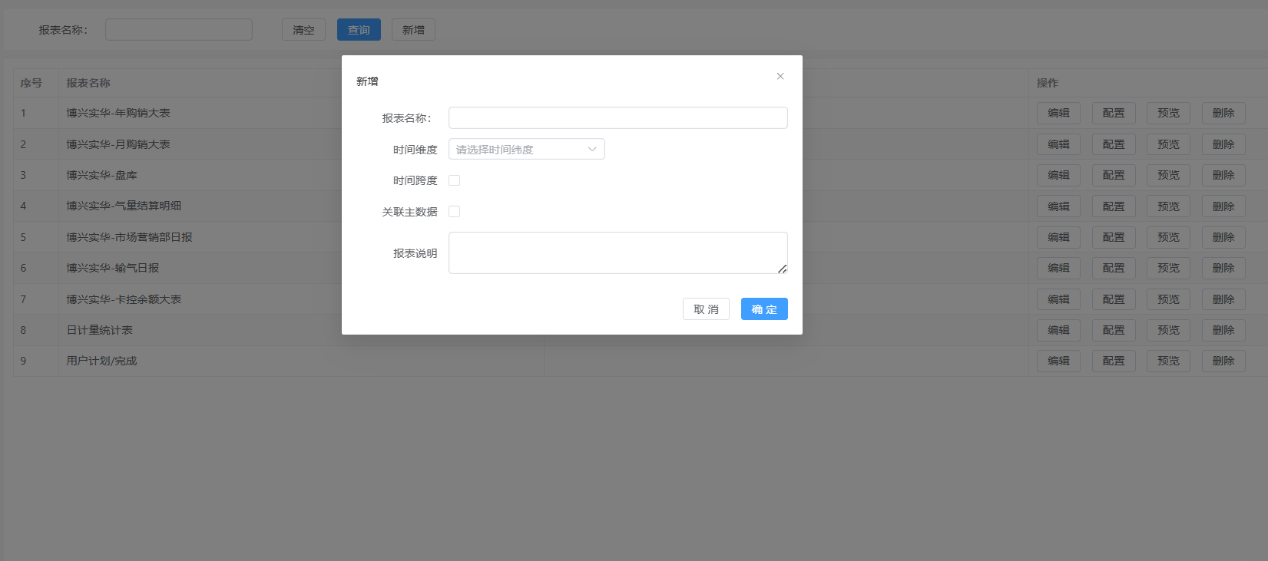
点击配置按钮，可对报表单元格进行设置。固定数据可直接输入单元格；当计算所需数据在此报表中都存在时，可直接在报表中配置公式。
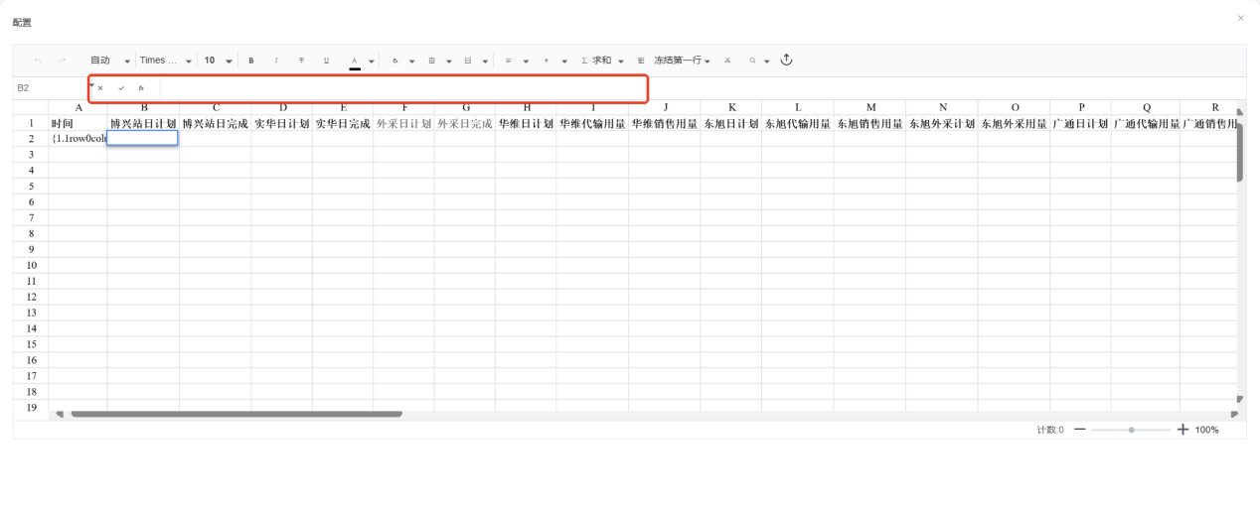
需系统自动填充单元格数据时，需进行单元格配置。右键选中需要配置的单元格，点击 配置该单元格 选项，选择填充类型（点填充/集合填充）和数据类型（主数据/时间/值/占位格）。点填充仅可配置已选中的单元格，集合填充可配置已选中的单元格所在列的单元格。
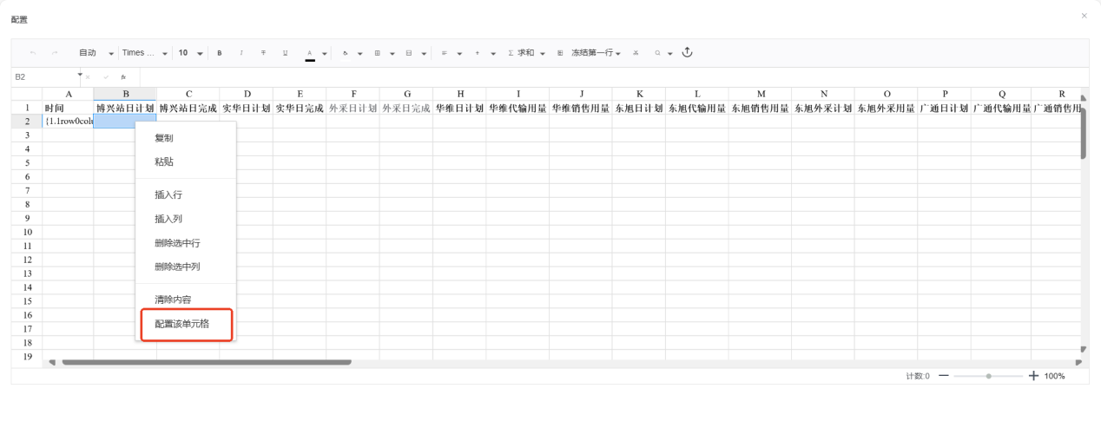
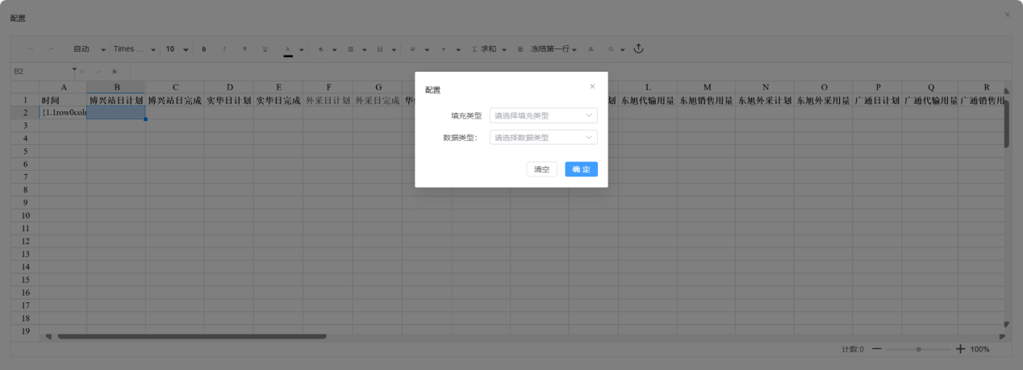
当填充类型选择点填充 数据类型选择主数据时，需选择一具体主数据对象/主数据对象的属性。
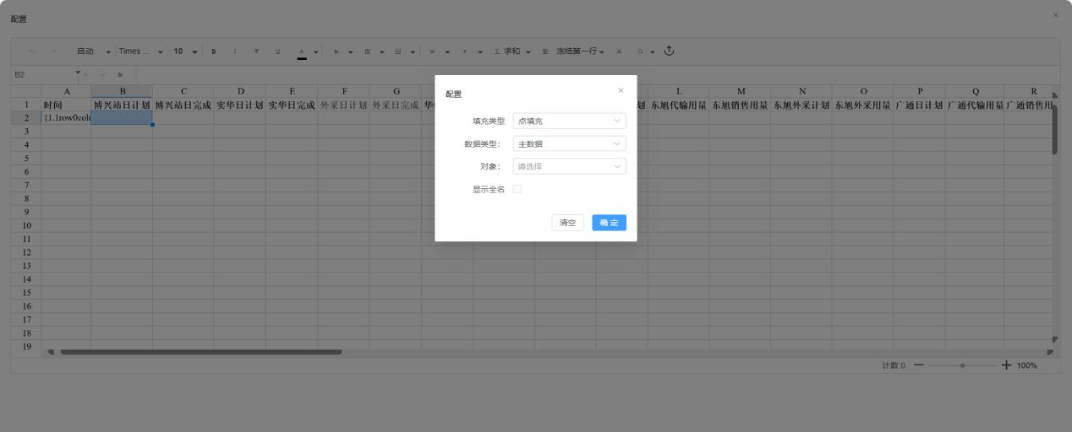
当填充类型选择点填充 数据类型选择时间时，需按照规则填写时间格式。
时间配置规则：
1.常见格式
- yyyy：年
- MM：月
- dd：日
- HH：时（24小时制）
- hh：时（12小时制）
- mm：分
- EEEE：周
2.若配置日期需进行运算，需为运算部分添加运算符^，并将做完运算的部分用括号{}括住。若配置日期无需进行运算，直接按照格式填写即可。
3.标准配置举例：如配置 08:00~09:00，可配成{HH^-1}:00~HH:00；如配置 2024-06-13(星期四)，可配成yyyy-MM-dd(EEEE)；如配置2023-05-12~2024-06-13，可配成{yyyy^-1}-{MM^-1}-{dd^-1}~yyyy-MM-dd。
4.常见错误举例：如配置 08:00~09:00，配成{HH^-1:00}~HH:00。
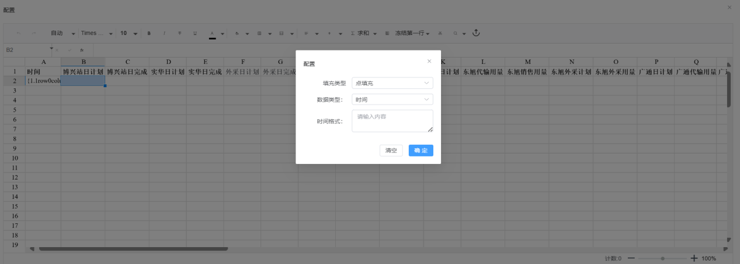
当填充类型选择点填充 数据类型选择值时，需选择计量类型（实时数据/计量数据）和对象（具体主数据对象/主数据对象的属性）。选择计量数据后需选择计量计算的时间维度（小时/日/月/年，该时间维度需小于报表模版新增时设置的时间维度）和公式（求和/求差/取头/取尾）。其中取头应用于时间段表取开始时间数据；取尾应用于时间段表取结束时间数据。
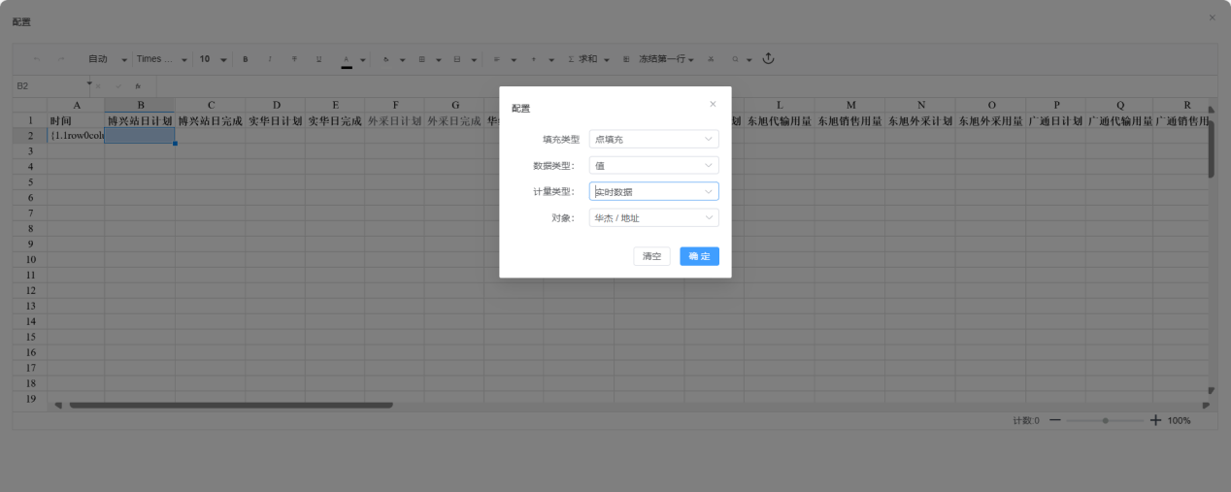
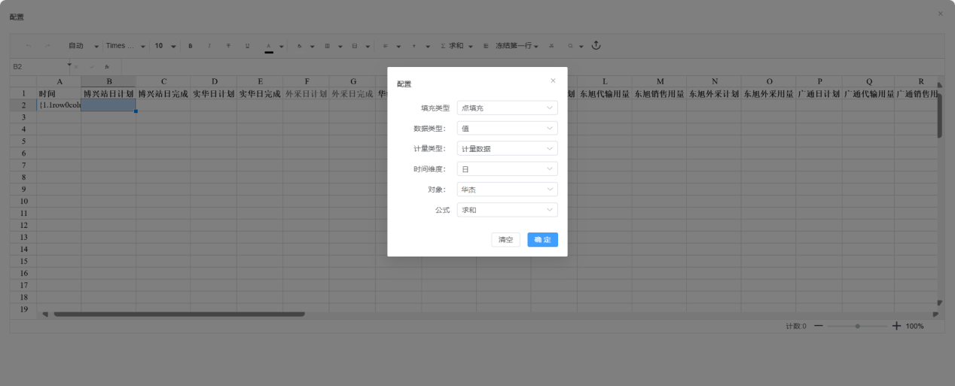
当填充类型选择点填充 数据类型选择占位格时，无需其他操作，仅代表空格子。
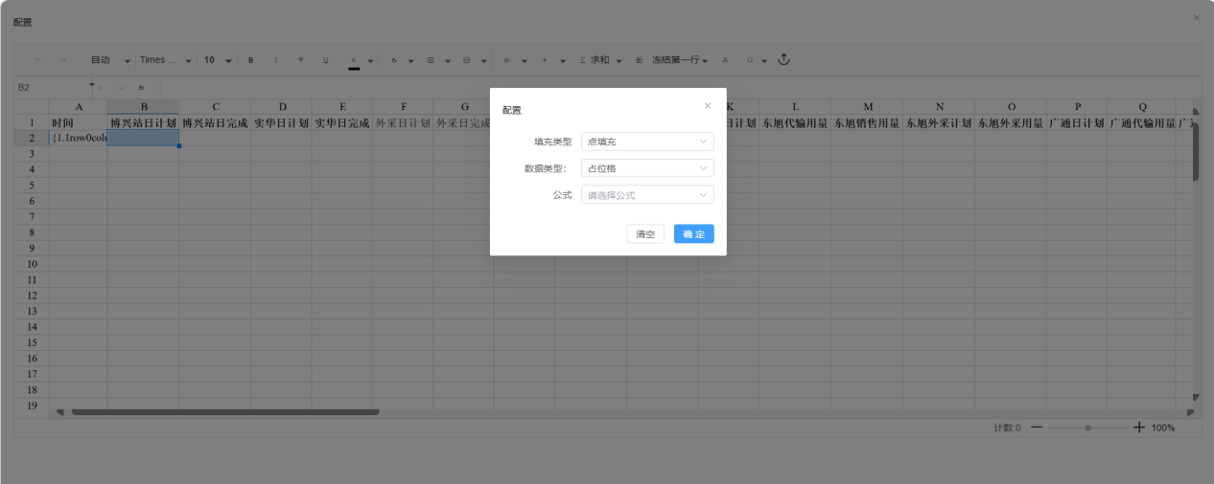
当填充类型选择集合填充 数据类型选择主数据时，需选择实体类型（模版/对象）。当选择模版时，可选择是否关联视图，并配置公式。当选择对象时，直接配置公式即可。
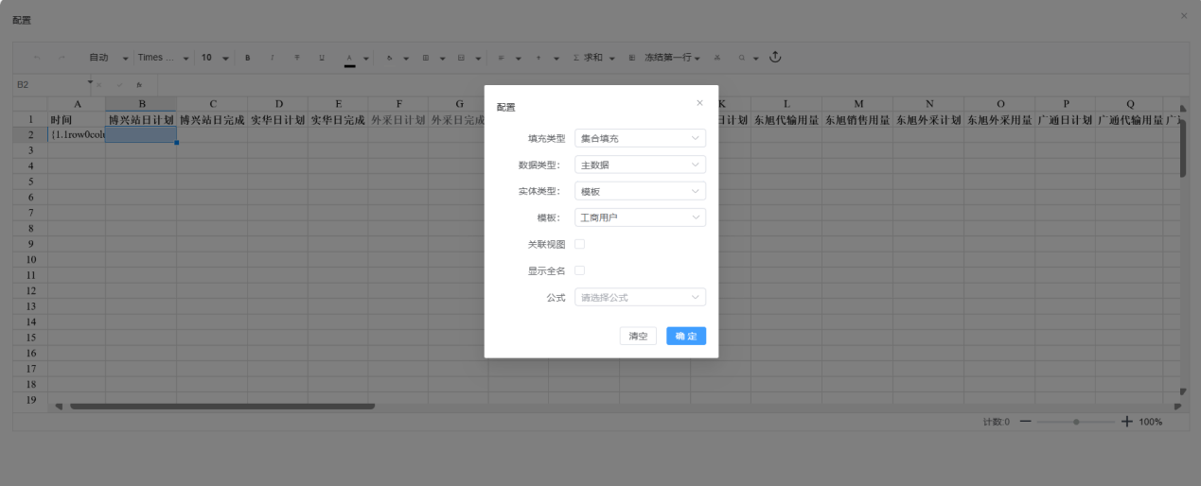
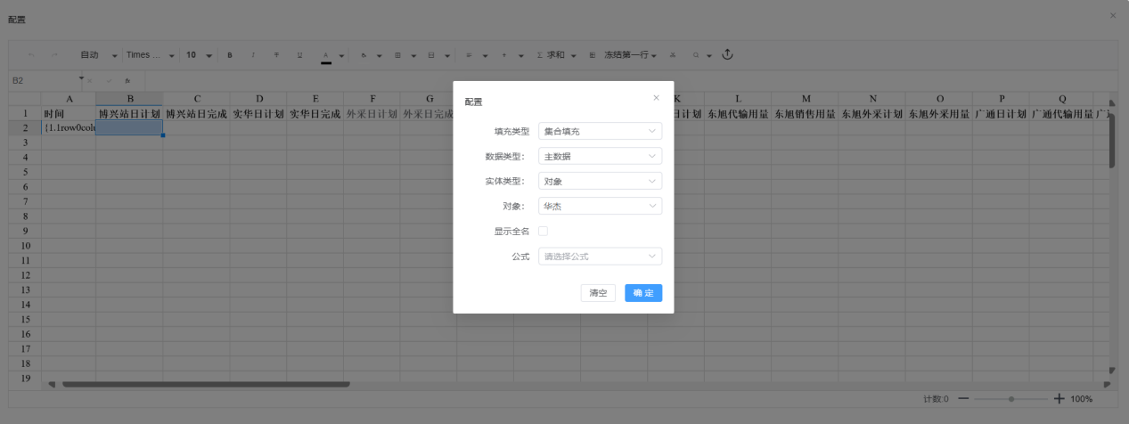
当填充类型选择集合填充 数据类型选择值时，需选择计量类型（实时数据/计量数据）和模版（具体主数据模型/主数据模型的属性）。选择计量数据后需选择公式（求和/求差/取头/取尾）。
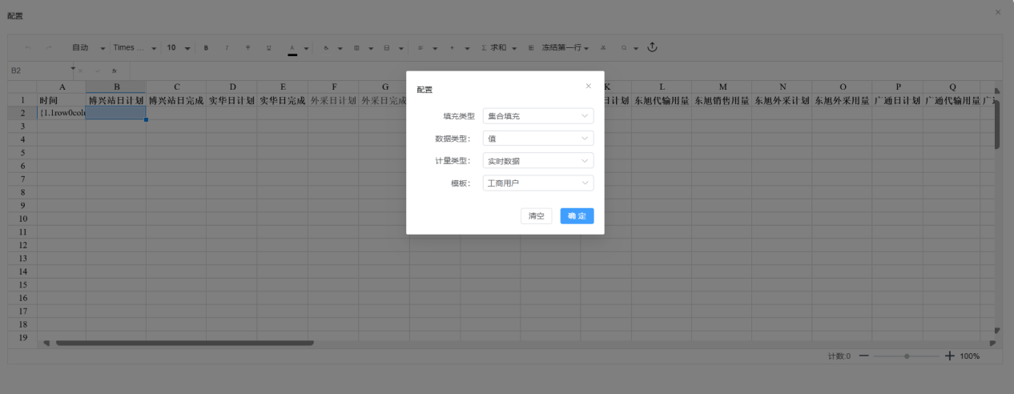
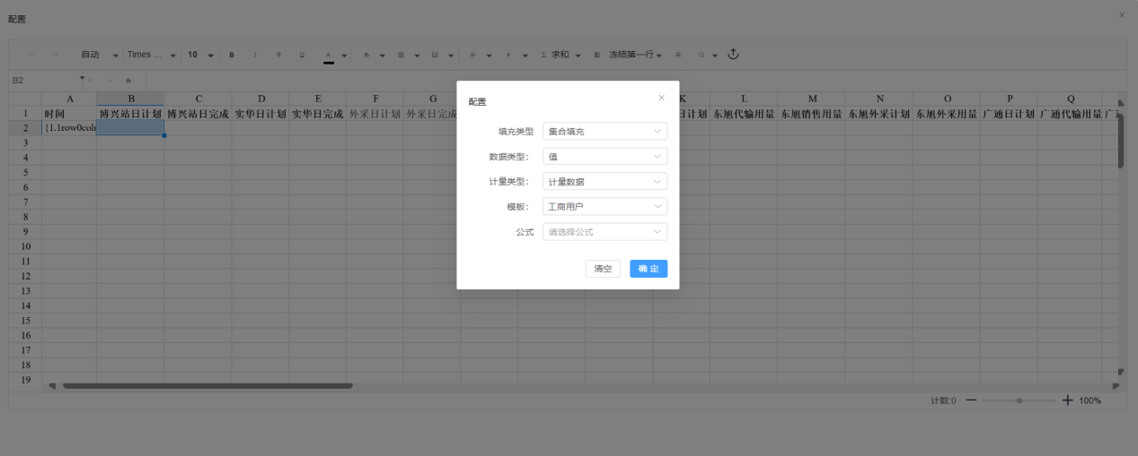
当填充类型选择集合填充 数据类型选择占位符时，无需其他操作，仅代表空格子。
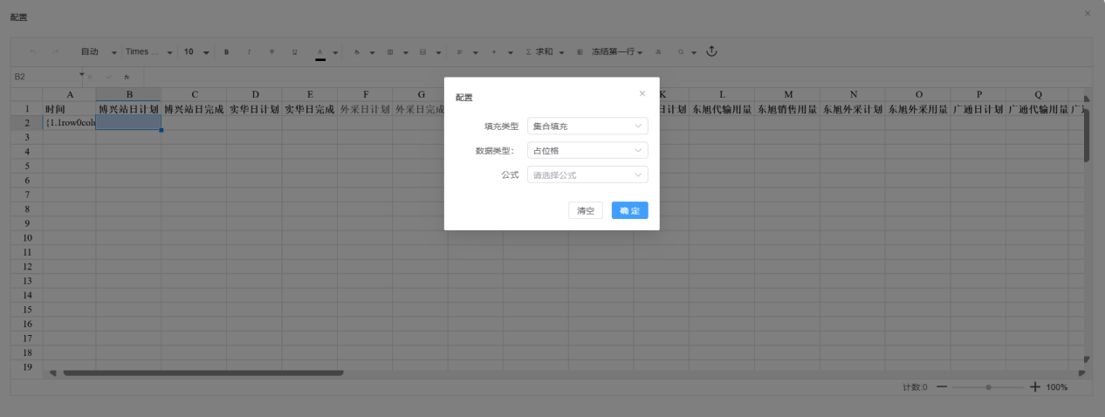
当报表配置完毕后，需整体进行格式化。选中全部报表，点击 自动-自定义格式-更多数字格式，选择需要的小数点位数即可。
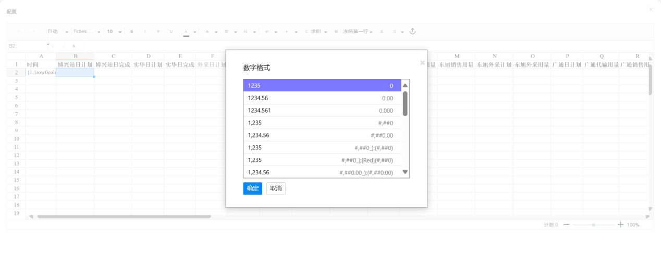
最后记得点击确定按钮，保存配置。
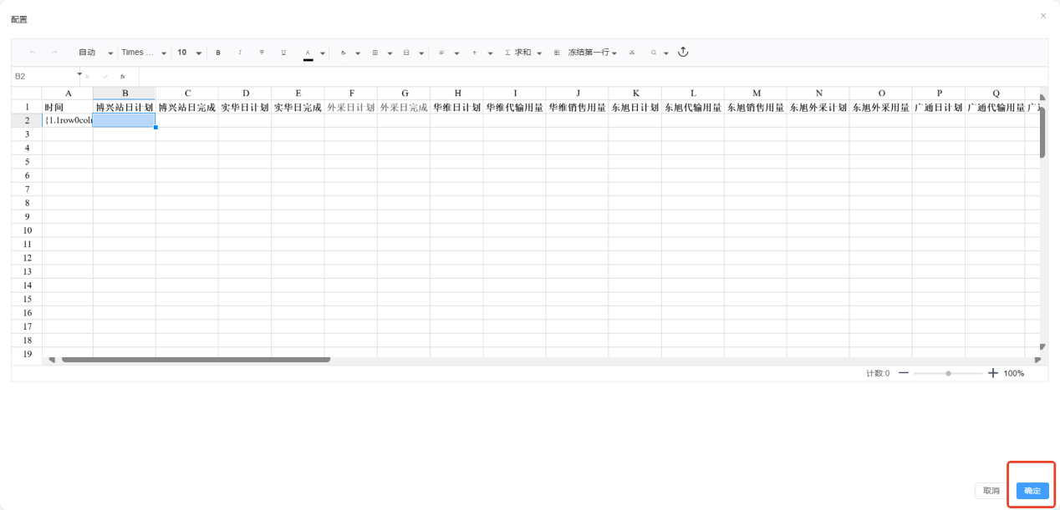
点击删除按钮可将已有报表模版从列表中删除。

